Копышов Илья, Б03-004

Исследование зависимости напряжения конденсатора от времени

Теория
Конденсатор - двухполюсник с постоянным или переменным значением ёмкости и малой проводимостью; устройство для накопления заряда и энергии электрического поля. Конденсатор является пассивным электронным компонентом. Ёмкость конденсатора измеряется в фарадах.
Конденсатор является пассивным электронным компонентом. В простейшем варианте конструкция состоит из двух электродов в форме пластин (называемых обкладками), разделённых диэлектриком, толщина которого мала по сравнению с размерами обкладок (см. рис.). Практически применяемые конденсаторы имеют много слоёв диэлектрика и многослойные электроды, или ленты чередующихся диэлектрика и электродов, свёрнутые в цилиндр или параллелепипед со скруглёнными четырьмя рёбрами (из-за намотки).
Конденсатор в цепи постоянного тока может проводить ток в момент включения его в цепь (происходит зарядка или перезарядка конденсатора), по окончании переходного процесса ток через конденсатор не течёт, так как его обкладки разделены диэлектриком. В цепи же переменного тока он проводит колебания переменного тока посредством циклической перезарядки конденсатора, замыкаясь так называемым током смещения.
Основной характеристикой конденсатора является его ёмкость, характеризующая способность конденсатора накапливать электрический заряд. В обозначении конденсатора фигурирует значение номинальной ёмкости, в то время как реальная ёмкость может значительно меняться в зависимости от многих факторов. Реальная ёмкость конденсатора определяет его электрические свойства. Так, по определению ёмкости, заряд на обкладке пропорционален напряжению между обкладками (q = CU). Типичные значения ёмкости конденсаторов составляют от единиц пикофарад до тысяч микрофарад. Однако существуют конденсаторы (ионисторы) с ёмкостью до десятков фарад.
Ёмкость плоского конденсатора, состоящего из двух параллельных металлических пластин площадью S каждая, расположенных на расстоянии d друг от друга, в системе СИ выражается формулой 2:
(1)
В нашей работы мы будем изучать то, как зависит напряжение между обкладками конденсатора от времени во время зарядки и разрядки. Для этого будем использовать новейшие лабораторные установки по изучению напряжения от времени на основе Raspberry Pi 4.
Пусть сначала конденсатор емкостью С не заряжен, и мы перебрасываем выключатель в положение а. По цепи пойдет зависящий от времени ток I(t), переносящий положительный заряд на верхнюю пластину конденсатора. Отметим, что хотя ток зарядки и разрядки конденсатора не является постоянным, но рассматривается здесь, поскольку его изменение в данном случае можно считать медленным. Обозначим заряд на этой пластине в момент t через q(t). Напряжение на конденсаторе можно найти как разницу между ЭДС и падением напряжения на нагрузке, то есть либо как отношение заряда к емкости q/C. Приравнивая эти выражения, получаем первое уравнение процесса зарядки
(2)
Согласно закону сохранения заряда, изменение заряда q на обкладках конденсатора происходит только из-за наличия тока I. Поэтому второе уравнение процесса имеет вид:
(3)
Подставим 3 в 3:
(4)
Введем отклонение у заряда на конденсаторе от его стационарного значения:
(5)
Получим:
(6)
Далее уравнение несложно интегрируется и на выходе получается зависимость
(7)
Зная зависимость тока от времени несложно найти зависимость напряжения от времени:
(8)

Описание установки
Установка состоит из одноплатного компьютера Raspberry Pi 4, изучаемого конденсатора и специального шилда.
Во время эксперимента устройство подаёт напряжение на конденсатор, пока оно не станет равным 3.3 В, затем ток перестаёт течь и конденсатор медленно начинает разряжаться. В этот момент установка, через равные промежутки времени, фиксирует напряжение на конденсаторе, время и записывает в долгосрочную память. После окончания эксперимента на мониторе визуализируются точки в виде графика зависимости напряжения от времени. График так же сохраняется.
Рисунок 1: Raspberry Pi 4

Результаты
После проделанной работы был получен график зависимости напряжения от времени:
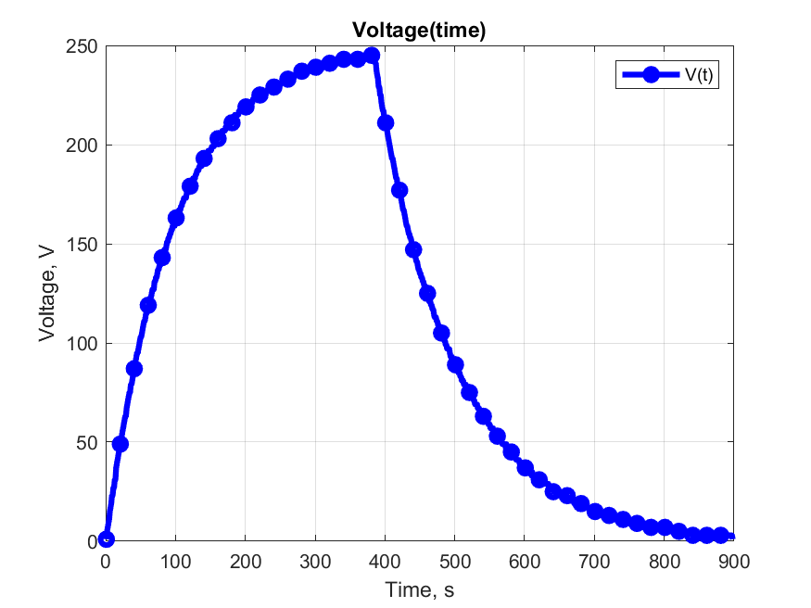Рисунок 2

Вывод
На графике виден экспоненциальный рост, следовательно описанная выше теория является применимой для реальных условий.

